团体体检预约流程
第一步：微信登陆“西安交大二附院健康管理部”公众号（微信搜索“西安交大二附院健康管理部”或者微信扫描二维码）

第二步：进入公众号后，点击左下角“健康体检→体检预约”。
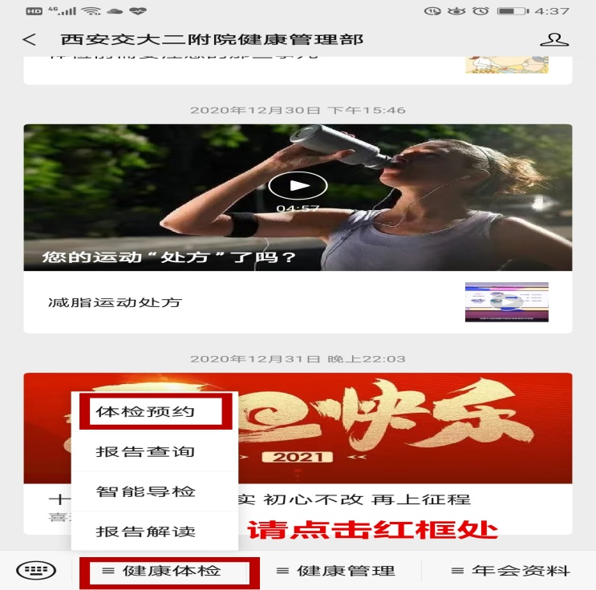

第三步：进入预约页面后，点击“团队体检”。
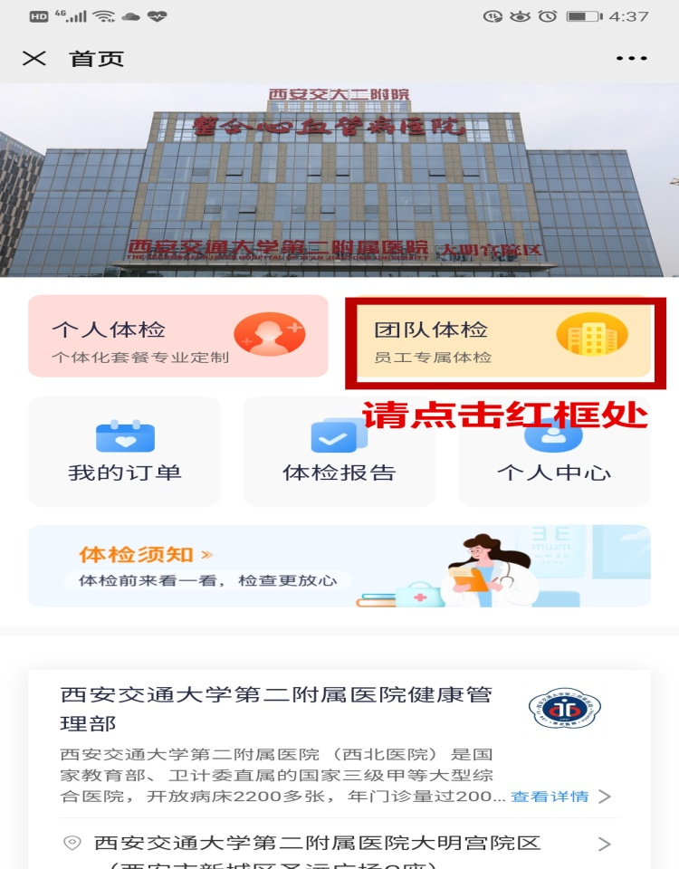

第四步：登录系统，输入手机号，获取验证码，进行登录。
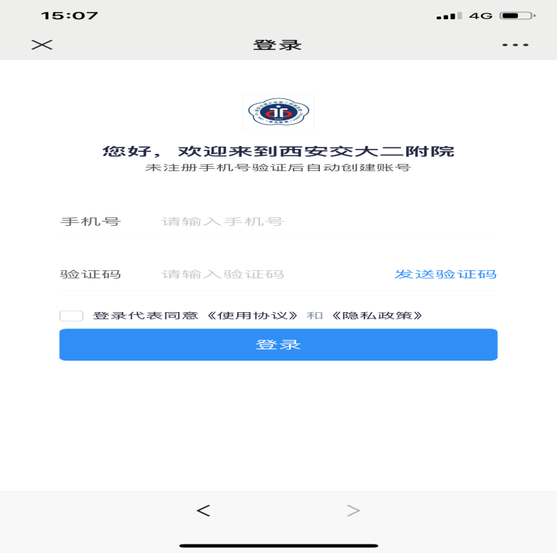

首次进入预约平台，需完善相关信息，核对个人信息，点击“完成”。
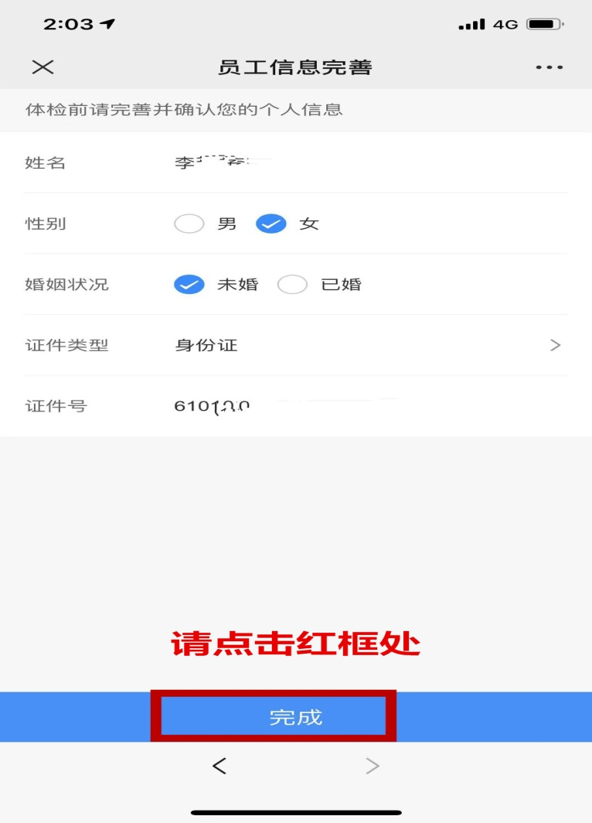
第五步：点击“体检预约”；填写【健康问卷】（无此步骤，可忽略）
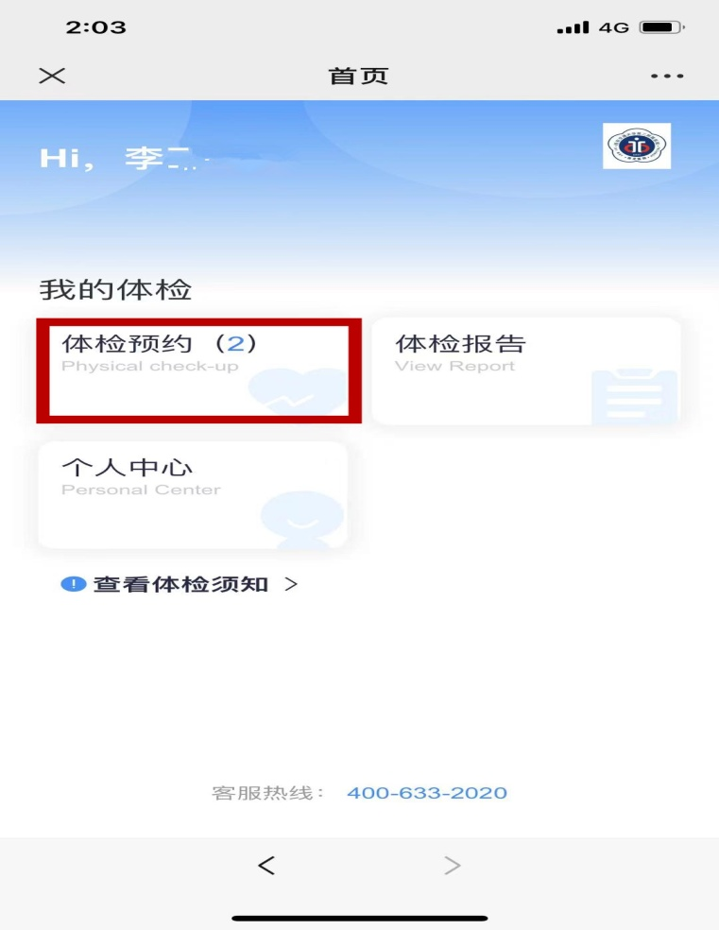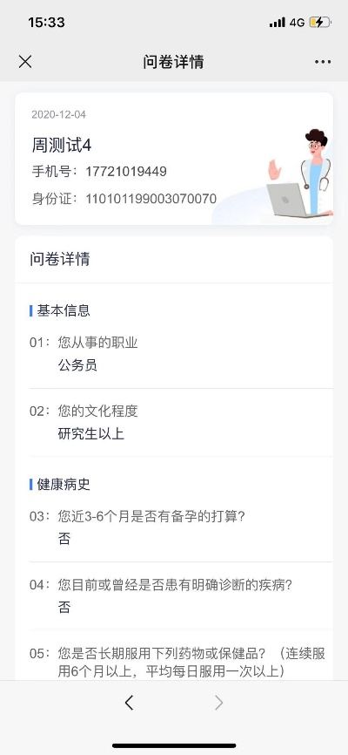
第六步：进入“体检预约”，点击“查看可选套餐”
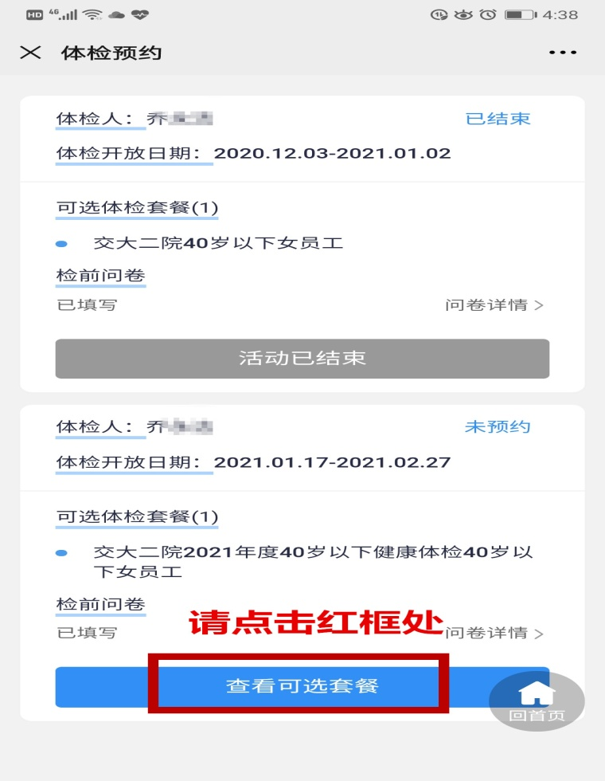

第七步：进入“我的体检”，核对体检信息无误后，点击“前往预约”。
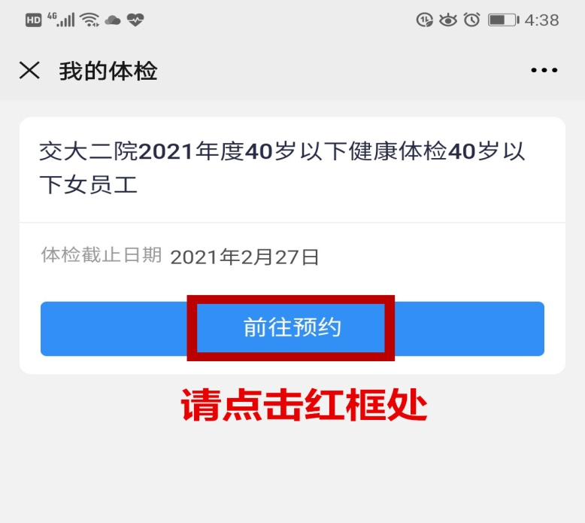

第八步：在详情页面可以查看“检查项明细”，预约点击“下一步”。
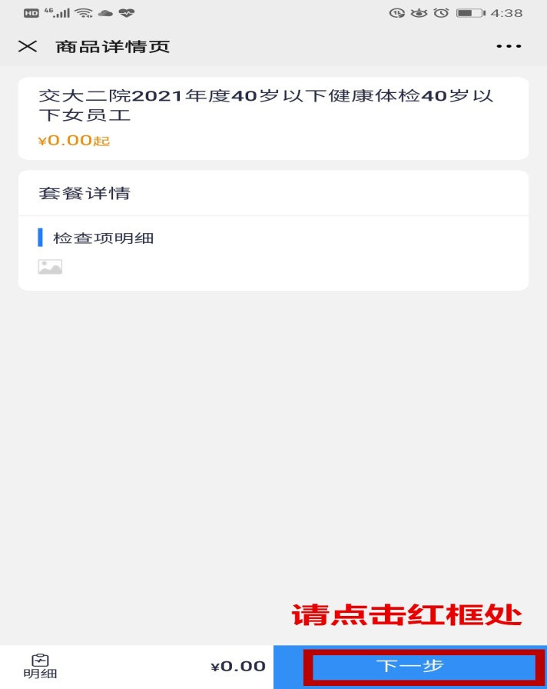

第九步：在详情页，点击“体检报告授权并预约”，完成电子版体检报告授权（未授权后期将无法获取电子体检报告）。
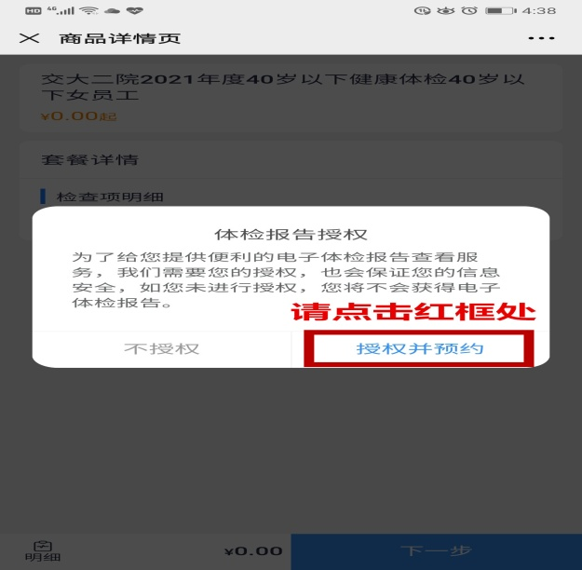

第十步：在“订单详情”页面，点击“请选择日期”，选择预约时间后（日期及时间段），点击“立即预约”。
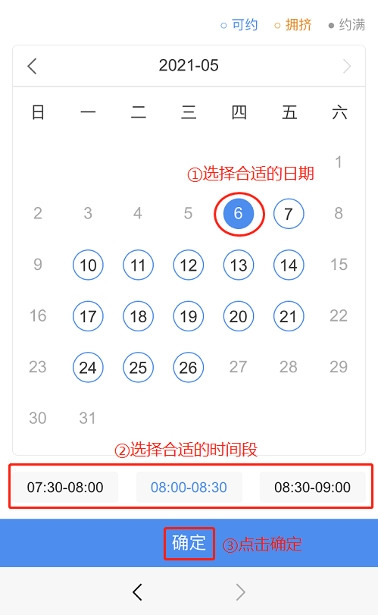
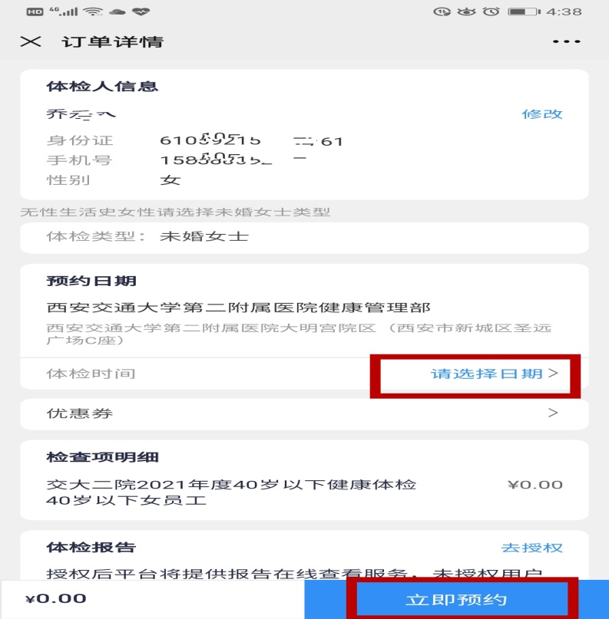

第十一步：完成体检预约流程，手机将会收到预约成功的短信。
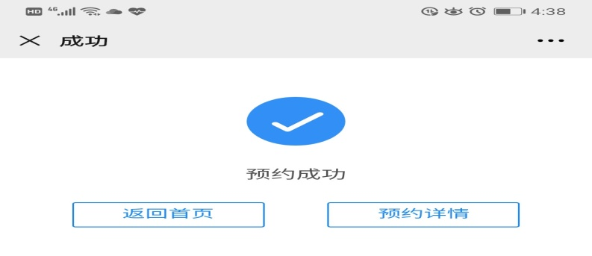
请按预约日期和时间前往预约，若预约日期不能前往体检，需要自行改约，流程如下：

二、更改预约流程
微信登陆“西安交大二附院健康管理部”公众号，进入公众号后，点击左下角“健康体检→体检预约”（方法同前）

在预约首页界面，选择“我的订单”，进入订单页面，选择需要改期的订单，点击“查看预约详情”
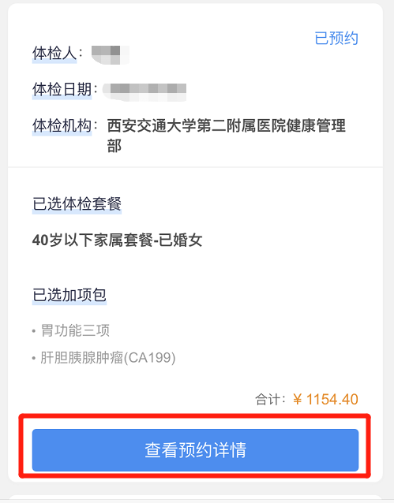
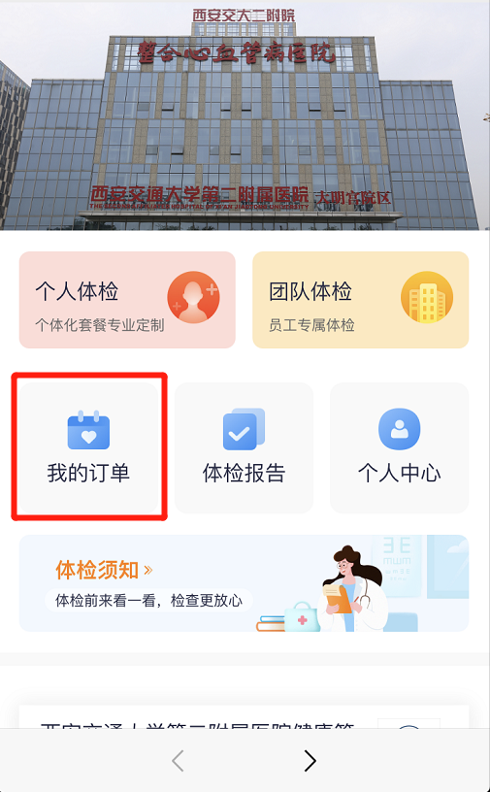

在预约详情页面，点击“修改体检时间”，在跳转页选择新的体检时间后，点击“确定”，页面提示“修改成功”（显示时间较短，随即消失），手机将会收到平台发送更新体检信息的短信。
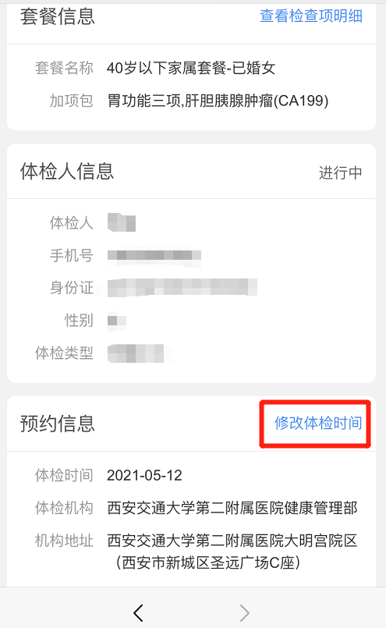
若预约详情页面未显示“修改体检时间”，表明不能自行在预约平台完成更改预约，请拨打预约平台客服电话400-633-2020（7:30—20:00），进行人工更改。

